В СЕЗОНА НА ГРИПА И ПРОТИВОГРИПНИТЕ ВАКСИНИ

Епидемиологична обстановка:

По данни от Информационна система за събиране и анализиране на данни за заболяемостта от грип и ОРЗ в България

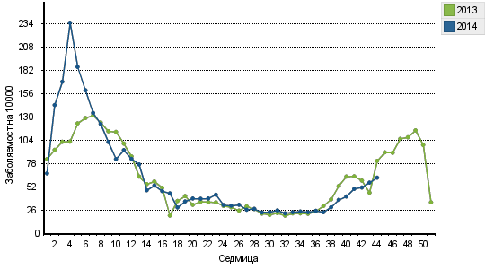
През седмица № 44(27.10.2014-31.10.2014) нивото на интензивност на епидемичния процес на грип и остри респираторни заболявания (ОРЗ) е ниско, като общата заболяемост за страната е 62.17 на 10 000 души (56.60 за предходната седмица). Сред наблюдаваните общо 380 586 лица от всички възрастови групи през 44-та седмица са регистрирани 2 365 случая на ОРЗ (за предходната седмица 1947). Най-висока е заболяемостта във възрастовата група 0-4 г. (213.03), следвана от възрастовата група 5-14 г. (125.55).
За област Враца заболяемостта е под средната за страната – 21,03 на 10 000 души, като с подобни стойности са областите Монтана /18.59 заболели на 10 000 души / и Варна /20.83 заболели на 10 000 души/. С най – висока заболяемост са областите Стара Загора / 124.72 на 10 000 души/ , Русе / 105,83 заболели на 10 000 души/ и Велико Търново /104,53 заболели на 10 000 души/.
Както се вижда, има известна динамика при заболяемостта от грип и ОРЗ. Все още сме далеч от предепидемични или епидемични стойности, но момента е подходящ да напомним, че сме в началото на сезона на грипните заболявания и е време за противогрипни имунизации.Бяха потвърдени и първите случаи на грип за сезона.

Вирусологични данни:Седмица № 43 (от 20.10.2014 до 26.10.2014)
Тип изследване | Общо изследвани проби | Положителни проби
Тип изследване | Общо изследвани проби | Грип |  |  |  |  | Други респираторни вируси
Тип изследване | Общо изследвани проби | Грип A | A/H1N1 | A/H3N2 | A/H1N1  (2009) | Грип B | AdV | RSV | PIV | Други
Детекция / изолация | 5 | 0 | 0 | 0 | 0 | 4 | 0 | 0 | 0 | 0
Серология | 8 | 0 | 0 | 0 | 0 | 0 | 0 | 0 | 0 | 0
Общо | 13 | 0 | 0 | 0 | 0 | 4 | 0 | 0 | 0 | 0

Препоръчителен състав на грипните ваксини за северното полукълбоза сезон 2014/2015 г:Ежегодните препоръки на Световната здравна организация за състава на противогрипните ваксини се базират на огромно количество събрани данни от информационни системи от всички страни по света. В резултат на това експертите към СЗО правят прогнози за вероятните щамове, които ще циркулират през следващия сезон. Прогнозите се правят отделно за северното и за южното полукълбо. Практиката до момента показва, че препоръчаните щамове са и реално разпространяващите се.

Препоръчаният от СЗО състав на противогрипните ваксиниза сезон 2014/2015г.е:
за сезон 2014/2015 г. | за сезон 2013/2014 г.
A/California/7/2009 (H1N1)pdm09 | A/California/7/2009 (H1N1)pdm09;
A/Texas/50/2012 (H3N2) | A/Victoria/361/2011 (H3N2);
B/Massachusetts/2/2012 | B/Massachusetts/2/2012

Всички ваксини, които се предлагат на Българският пазар са със състав, съобразен с препоръките на СЗО.

Кой трябва да си направи противогрипна ваксина?
Стандартно имунизацията се препоръчва за всички лица над 65 годишна възраст, за всички с хронични заболявания, работещите в здравеопазването и обществения сектор. Противогрипната, както и всички други ваксини се поставят по лекарско предписание, след преглед от лекар в деня на имунизацията.

Своевременното поставяне на противогрипната ваксина е най-надеждното средство за изграждането на имунитет през есенно-зимния сезон. Месеците октомври и ноември са най-благоприятни за имунизация, тъй като заболеваемостта от грип и остри респираторни заболявания е сравнително ниска, а необходимото на организма време, за да си изработи специфичните защитни антитела срещу заболяването е около 15-20 дни. За съжаление България е на последно място в Европа по обхват на населението с противогрипни ваксини – под 3%.Ваксината е важна, защото предотвратява усложненията и прекратява предаването на заразата на други хора.

